Descarga de conectores de Java

<https://www.codejava.net/java-se/jdbc/jdbc-driver-library-download>

2.3. BASES DE DATOS EMBEBIDAS

Base de datos almacenada en un fichero, o varios.

Motor del BD incrustado en la aplicación y sea exclusivo para ella.

La base de datos se inicia cuando se ejecuta la aplicación, y termina cuando se cierra la aplicación

Portable

2.3.1 SQLite.

SQLite es un sistema gestor de base de datos multiplataforma escrito en C que proporciona un motor muy ligero. Las bases de datos se guardan en forma de archivos por lo que es fácil trasladar la base de datos con la aplicación que la usa.

Su instalación es sencilla. Desde la página ***http://www.sqlite.org/download.html*** se puede descargar. Para sistemas Windows podemos descargar el archivo ZIP **sqlite-tools-win32-x86-3330000.zip**, al descomprimirlo obtenemos varios ficheros ejecutables, entre ellos **sqlite3.exe**.

Al ejecutarlo desde la línea de comandos escribimos el nombre del fichero que contendrá la base de datos, si el fichero no existe se creará, si existe cargará la base de datos.

El siguiente ejemplo crea la base de datos *ejemplo.db* (en la carpeta *D:\db\SQlite*), todas las tablas que creemos en esta sesión se almacenarán en este archivo, para finalizar se escribe el comando **.quit**, el comando **.tables** muestra las tablas creadas:

**D:\>sqlite3 D:\DB\SQLITE\ejemplo.db**

SQLite version 3.11.1 2016-03-03 16:17:53

Enter ".help" for usage hints.

sqlite> CREATE TABLE departamentos (

dept_no TINYINT(2) NOT NULL PRIMARY KEY,

dnombre VARCHAR(15),

loc VARCHAR(15)

);

sqlite> INSERT INTO departamentos VALUES (10,'CONTABILIDAD','SEVILLA');

sqlite> INSERT INTO departamentos VALUES (20,'INVESTIGACIÓN','MADRID');

sqlite> INSERT INTO departamentos VALUES (30,'VENTAS','BARCELONA');

sqlite> INSERT INTO departamentos VALUES (40,'PRODUCCIÓN','BILBAO');

sqlite> **.tables**

departamentos

sqlite> SELECT * FROM departamentos;

10|CONTABILIDAD|SEVILLA

20|INVESTIGACIÓN|MADRID

30|VENTAS|BARCELONA

40|PRODUCCIÓN|BILBAO

sqlite> **.quit**

D:\>sqlite3 D:\DB\SQLITE\ejemplo.db

ACTIVIDAD 2.1

Crea las tablas EMPLEADOS y DEPARTAMENTOS en SQLite e inserta filas en ellas. La descripción de las tablas es la siguiente:

**DEPARTAMENTOS:**

DEPT_NO numérico clave primaria, DNOMBRE VARCHAR(15), LOC VARCHAR(15).

**EMPLEADOS:**

EMP_NO numérico clave primaria, APELLIDO VARCHAR (10), OFICIO VARCHAR(10), DIR numérico, FECHA_ALT DATE, SALARIO numérico, COMISION numérico, DEPT_NO numérico, es clave ajena y referencia a la tabla DEPARTAMENTOS.

Jar sqlite: <https://github.com/xerial/sqlite-jdbc>

<https://github.com/xerial/sqlite-jdbc/releases>

2.3.2 Apache Derby.

Apache Derby, es una base de datos relacional de código abierto, implementado en su totalidad en Java que forma parte del **Apache DB Project** y está disponible bajo la licencia Apache, versión 2.0. Es fácil de instalar, implementar y utilizar.

Para realizar la instalación descargamos la última versión desde la página web: ***http://db.apache.org/derby/derby_downloads.html*.** En Windows descargamos el archivo: **db-derby-10.14.2.0-bin**, y lo descomprimimos por ejemplo en la carpeta …..\**db-derby-10.14.2.0-bin**

<https://downloads.apache.org/db/derby/db-derby-10.14.2.0/>

A partir de ahora, para poder utilizar Derby en nuestros programas Java, sólo será necesario tener accesible la librería **derby.jar** en el CLASSPATH de nuestro programa o en nuestro proyecto Eclipse o Netbeans.

Apache Derby trae una serie de archivos .BAT que nos permitirán ejecutar por consola órdenes para crear nuestras bases de datos y ejecutar sentencias DDL y DML. El archivo es **ij.bat** y se encuentra en la carpeta ***bin*** ( ….*\db-derby-10.14.2.0-bin\bin*).

Desde la línea de comandos del DOS nos dirigimos a dicha carpeta y ejecutamos el fichero **ij.bat**:

D:\_Curso20-21\_ADAT_2021\Tema2\BDs\db-derby-10.14.2.0-bin\bin>ij

Versi¾n de ij 10.14

ij>

Para crear una base de datos de nombre *ejemplo* en la carpeta *D:\DB\DERBY* escribimos desde el indicador *ij>* la siguiente orden:

**ij> connect 'jdbc:derby:D:\DB\DERBY\ejemplo;create=true';**

Donde:

* **connect**, es el comando para establecer la conexión.
* **jdbc:derby**, es el protocolo JDBC especificado por DERBY.
* **ejemplo** es el nombre de la base de datos que voy a crear (se crea una carpeta con dicho nombre y dentro una serie de ficheros).
* **create=true**, atributo usado para crear la base de datos.

Para salir de la línea de comandos de **ij**, escribimos **exit**;

El siguiente ejemplo muestra la creación de la base de datos *ejemplo*, la creación de la tabla *DEPARTAMENTOS*, la inserción de filas en la tabla y la ejecución del script *Empleados.sql* (que se encuentra en la carpeta *bin*) que crea la tabla *EMPLEADOS* e inserta filas en ella, al final se ejecuta el comando **exit;** para salir:

D:\db-derby-10.12.1.1-bin\bin>**ij**

Versi¾n de ij 10.12

ij> **connect 'jdbc:derby:D:\DB\DERBY\ejemplo;create=true';**

ij> CREATE TABLE departamentos (

dept_no INT NOT NULL PRIMARY KEY,

dnombre VARCHAR(15),

loc VARCHAR(15)

);

0 filas insertadas/actualizadas/suprimidas

ij> INSERT INTO departamentos VALUES (10,'CONTABILIDAD','SEVILLA');

1 fila insertada/actualizada/suprimida

ij> INSERT INTO departamentos VALUES (20,'INVESTIGACIÓN','MADRID');

1 fila insertada/actualizada/suprimida

ij> INSERT INTO departamentos VALUES (30,'VENTAS','BARCELONA');

1 fila insertada/actualizada/suprimida

ij> INSERT INTO departamentos VALUES (40,'PRODUCCIÓN','BILBAO');

1 fila insertada/actualizada/suprimida

Se puede lanzar un script:

ij> **run 'Empleados.sql';**

ij> CREATE TABLE empleados (

emp_no INT NOT NULL PRIMARY KEY,

apellido VARCHAR(10),

oficio VARCHAR(10),

dir INT,

fecha_alt DATE ,

salario FLOAT,

comision FLOAT,

dept_no INT NOT NULL REFERENCES departamentos(dept_no)

);

0 filas insertadas/actualizadas/suprimidas

ij> INSERT INTO empleados VALUES (7369,'SANCHEZ','EMPLEADO',7902,'1990-12-17', 1040,NULL,20);

1 fila insertada/actualizada/suprimida

ij> INSERT INTO empleados VALUES (7499,'ARROYO','VENDEDOR',7698,'1990-02-20', 1500,390,30);

1 fila insertada/actualizada/suprimida

ij> INSERT INTO empleados VALUES (7521,'SALA','VENDEDOR',7698,'1991-02-22', 1625,650,30);

1 fila insertada/actualizada/suprimida

ij> **exit;**

El comando **show tables;** muestra las tablas existentes en la base de datos. Para obtener ayuda podemos escribir el comando ***help*;**

Para volver a usar la base de datos escribimos la siguiente orden desde la línea de comandos de

**ij: connect 'jdbc:derby:D:\DB\DERBY\ejemplo';.**

ACTIVIDAD 2.2

Crea las tablas EMPLEADOS y DEPARTAMENTOS en Apache Derby e inserta filas en ellas.

2.3.3 HSQLDB.

**HSQLDB** (*Hyperthreaded Structured Query Language Database*) es un sistema gestor de bases de datos relacional escrito en Java.

Desde la URL ***https://sourceforge.net/projects/hsqldb/files/*** podemos descargarnos la última versión estable. En este caso, descargamos el fichero **hsqldb-2.6.0.zip**.

Versiones HSQLDB <https://sourceforge.net/projects/hsqldb/files/hsqldb/>

<https://sourceforge.net/projects/hsqldb/files/latest/download>

Lo descomprimimos por ejemplo en la unidad D, se creará una carpeta con el nombre del archivo ZIP

dentro de esa carpeta hay una con el nombre ***hsqldb***, la llevamos a la unidad D para que nos quede instalado en *D:\hsqldb*.

Las bases de datos se almacenan en la carpeta ***data*** de hsqldb.

A continuación, **creamos una carpeta en *D:\hsqldb\data\*** para guardar los datos de la base de datos que vamos a crear, la llamamos ***ejemplo***, nos debe quedar: ***D:\hsqldb\data\ejemplo***

**(si no se crea la carpeta para la base de datos se mezclarán en *data* todas las bases de datos).**

Abrimos la línea de comandos del DOS (como usuario administrador) y nos dirigimos a la carpeta *D:\hsqldb\bin*, ejecutamos el archivo BAT de nombre **runManagerSwing.bat.**

**O accedemos desde el sistema de archivos de Windows.**

**D:\hsqldb\bin> runManagerSwing.bat**

Se abre una ventana desde la que tenemos que configurar la conexión, escribimos en el campo ***Setting Name*** un nombre para la conexión,

de la lista ***Type*** seleccionamos la opción ***HSQL Database Engine Standalone*,** para que la base de datos la tome de un fichero si existe y si no existe la cree;

y en la casilla de ***URL***, escribimos **el nombre de la carpeta donde se almacenará la base de datos y el de la base de datos: *ejemplo/ejemplo***.

Pulsamos el botón *OK*, véase Figura 2.1.



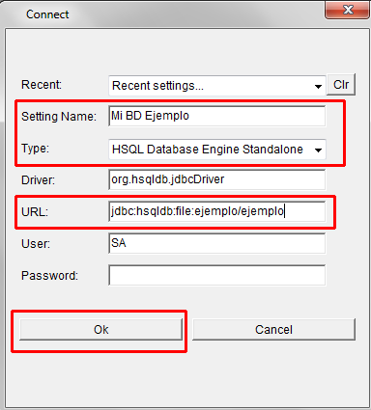

**Figura 2.1**. Configurar conexión en HSQLDB.

A continuación, se abre una nueva ventana desde la que podemos ejecutar comandos DDL y DML para crear y manipular objetos de nuestra base de datos, véase Figura 2.2. Para ejecutar una sentencia SQL pulsamos el botón *Execute*.

Desde la opción de menú ***View->Refresh Tree*** podemos actualizar el árbol de objetos.

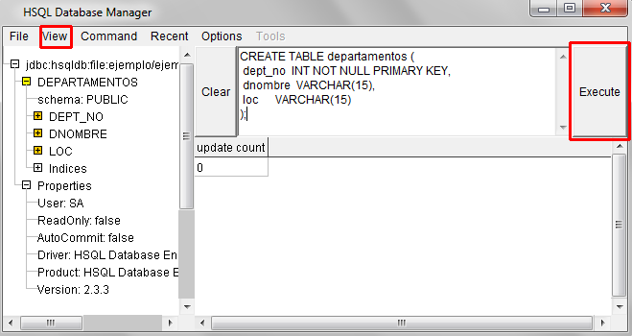

**Figura 2.2**. Ejecución de sentencias SQL en HSQLBD.

ACTIVIDAD 2.3

Crea las tablas EMPLEADOS y DEPARTAMENTOS en HSQLDB inserta filas en ellas.

2.3.4 H2.

H2 es un sistema gestor de base de datos relacional programado integramente en Java. Está disponible como software de código libre bajo la Licencia Pública de Mozilla o la Eclipse Public License.

Desde la web ***http://www.h2database.com/html/main.html*** podemos descargarnos la última versión.

Descargamos el ZIP para todas las plataformas, Versión 1.4.200 (2019-10-14) (h2-2019-10-14.zip ) La descomprimimos por ejemplo en la unidad D, se creará una carpeta con el nombre *D:/h2*.

Desde la línea de comandos del DOS nos dirigimos a la carpeta *D:\h2\bin* y ejecutamos el fichero **h2.bat** o **h2w.bat** para arrancar la consola (también podemos hacer doble clic en el fichero para ejecutarlo):

Se abre el navegador web con la consola de administración de H2, véase Figura 2.3.

Escribimos un nombre para la configuración de la base de datos, en el campo ***URL JDBC*** escribimos la URL para la conexión a nuestra base de datos: ***jdbc:h2:D:/DB/H2/ejemplo/ejemplo*** (si las carpetas no existen se crean automáticamente),

Se creará la carpeta *ejemplo* en H2 y dentro los ficheros de nuestra base de datos.

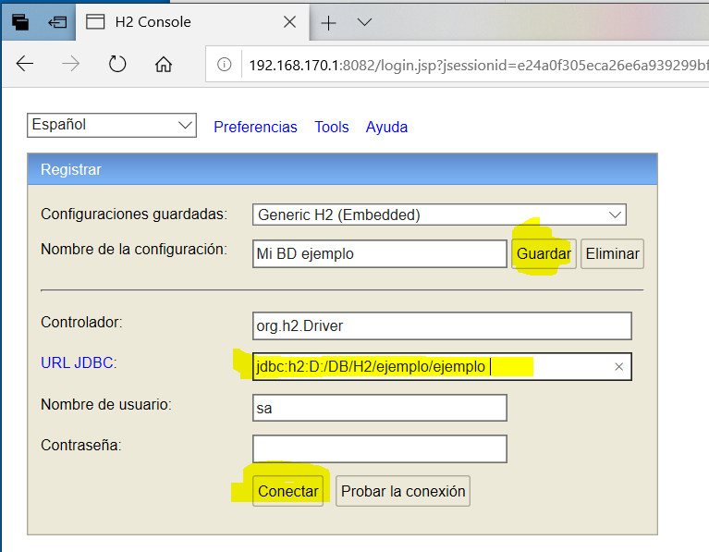**Figura 2.3**. Establecer conexión en H2.

Una vez conectados se visualiza una nueva pantalla, véase Figura 2.4, desde la que podremos realizar las operaciones sobre la base de datos. Se muestran los comandos más importantes y un script de ejemplo.

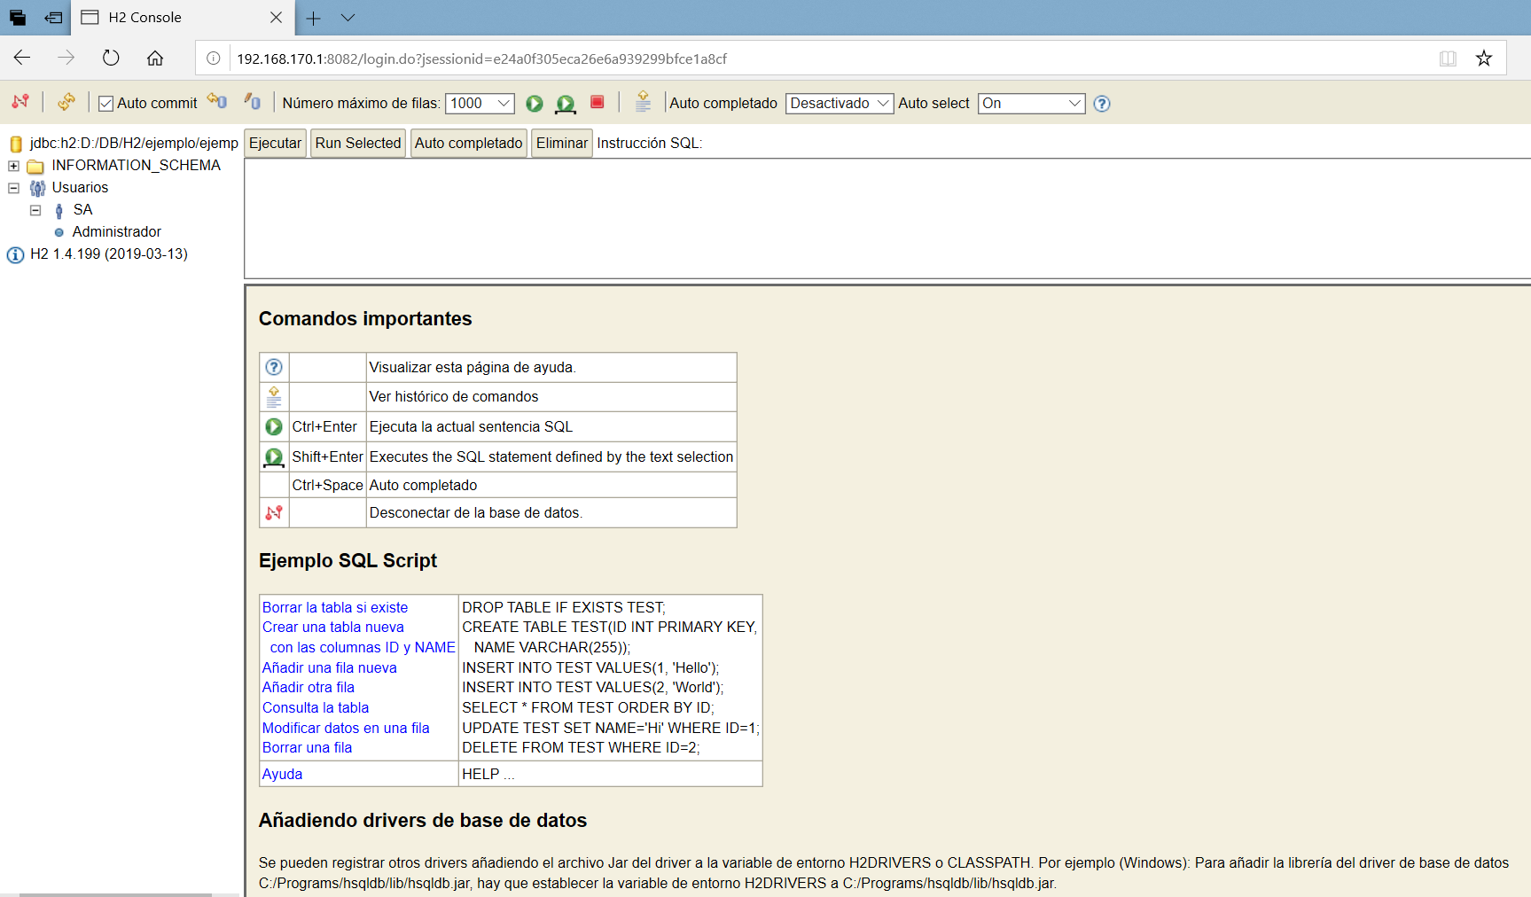**Figura 2.4**. Pantalla de manejo de la base de datos en H2.

Desde la zona de instrucciones SQL podremos escribir las sentencias para crear tablas, insertar filas, etc, véase Figura 2.5. Los botones  y  nos permitirán ejecutar las sentencia SQL que escribamos en el área de instrucción SQL. El botón *Desconectar*  nos lleva a la pantalla inicial donde elegimos la conexión.

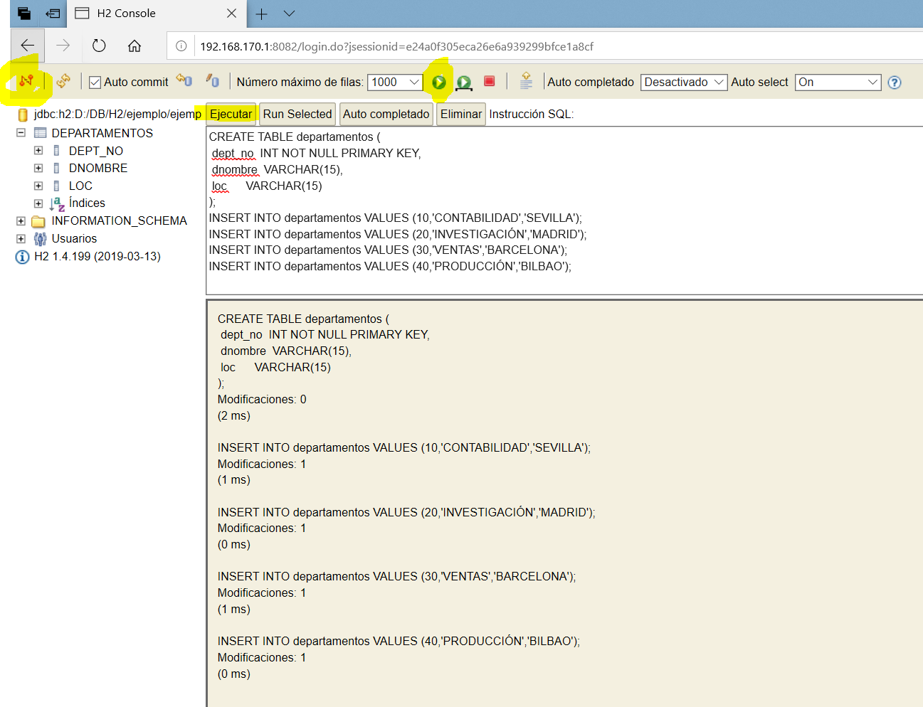

**Figura 2.5**. Ejecución de sentencias en H2.

ACTIVIDAD 2.4

Crea las tablas EMPLEADOS y DEPARTAMENTOS en H2 e inserta filas en ellas.